Куда:
Коммерческое предложение от 01.06.2020 г.
Уважаемые господа!
Компания «Новтрак» совместно с официальным дилером ООО "МаксКар" благодарит Вас за интерес к нашей продукции и имеет честь представить ее Вам в виде коммерческого предложения.
СПЕЦИФИКАЦИЯ
Четырёхосный низкорамный полуприцеп-контейнеровоз
MEUSBURGER НОВТРАК SW- 454 типа goose-neck под 40-ка футовый контейнер
Полуприцеп предназначен для эксплуатации с двухосным тягачом 4х2 на пневмоподвеске с высотой седельно-сцепного устройства не более 1100 мм.

видео данного облегченного контейнеровоза на ютубе:

https://youtu.be/GwSWD71vbWU

скачать фото с сайта:
https://www.maxcar54.ru/catalog/pritsepy-i-polupritsepy/konteynerovozy/4-kh-osnyy-konteynerovoz-meusburger-novtrak-pod-40-ku-/

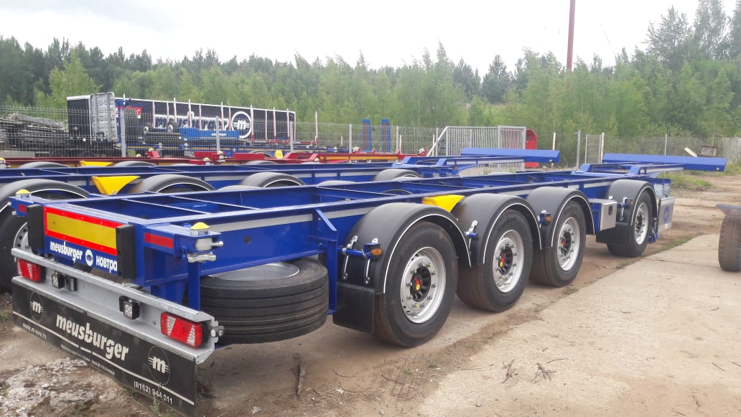

ОБЩИЕ СВЕДЕНИЯ
Полуприцеп предназначен для эксплуатации с двухосным тягачом 4х2 на пневмоподвеске с высотой седельно-сцепного устройства не более 1100 мм.

Низкорамный полуприцеп-контейнеровоз модели SW-454 предназначен для перевозки следующих видов контейнеров:
- 1х40 футовый стандартный контейнер;
- 1х40 футовый нестандартный контейнер (high-cube – высота до 2900 мм), имеющего паз в основании по ГОСТ 18477-79.

категория транспортного средства О4
РАЗМЕРЫ
габаритная длина | 12 650 мм
габаритная ширина | 2 500 мм
габаритная высота | 1 345 мм
высота седельно-сцепного устройства | 1 100 мм
колея | 2 040 мм
ВЕС
масса полуприцепа в снаряженном состоянии | ок. 5 000 кг
масса перевозимого груза, не более | 40 500 кг
полная масса полуприцепа, не более | 47 000 кг
распределение полной массы полуприцепа по осям
на седельно-сцепное устройство, не более | 11 000 кг
на тележку полуприцепа, не более | 36 000 кг
ШАССИ
- специальная усиленная стальная конструкция из продольных лонжеронов и поперечных балок выполненная из высококачественной шведской стали;
- усиленная опорная плита с соединительным 2-х дюймовым шкворнем в соответствии с Правилами ЕЭК ООН № 55.00 и расположенным согласно ISO 1726;
- две контейнерные балки JOST с двумя контейнерными замками на каждой;
- задний защитный брус в соответствии с Правилами ЕЭК ООН № 58.01;
- два боковых защитных приспособления в соответствии с Правилами ЕЭК ООН № 73.00 (широкий алюминиевый профиль с рекламой MEUSBURGER);
- 2 х 12 тонн переднее опорное устройство JOST/BPW с односторонним управлением справа;
- 2 противооткатных упора с держателями;
- крылья Parlok над всеми колесами, пара брызговиков за третьей осью;
- корзина для крепления двух запасных колес, держатель для крепления двух запасных колес.

ОСЕВОЙ АГРЕГАТ
- 4 х 9 000 кг, пневмоподвеска, марки SAF Intradisk;
- 1-я и 4-я ось подъемные (1-я ось принудительное управление, 4-я ось автоматическое управление);
Либо
- 1-я и 2-я ось подъемные (1-я ось принудительное управление, 2-я ось автоматическое управление);
- межосевое расстояние 2510/1360/1360;
- оснащение 2-й и 3-й оси датчиками ABS;
- дисковые тормозные механизмы;

КОЛЕСА И ШИНЫ
- 9 колес (вкл 1 запасное) стальные диски 11,75 х 22,5;
- шины 385/55 R22,5 (Cordiant).

ТОРМОЗНАЯ СИСТЕМА WABCO
- пневматическая, двухпроводная с пневмоаппаратами;
- ЕBS – электронная антиблокировочная система;
- конфигурация ABS – 2S/2M;
- кран ручного управления пневмоподвеской;
- 2 ресивера;
- тормозные камеры мембранного типа;
- стояночная тормозная система полуавтоматического типа с пружинными энергоаккумуляторами;
- комбинированный клапан растормаживания;
- две присоединительные пневматические головки;
- розетка ABS по ISO7638;
- без соединительных кабелей с тягачом.

ЭЛЕКТРООБОРУДОВАНИЕ ASPOECK
- рабочее напряжение 24 V;
- задние осветительные фонари диодные с интегрированным треугольным отражателем, вмонтированные в защитный брус;
- 2 фонаря освещения номерного знака;
- 8 габаритных боковых фонарей;
- 2 передних габаритных фонаря;
- 2 задних выносных габаритных фонаря, смонтированные на защитном брусе;
- 2 х 7-полюсных штепсельных разъема;
- взрывобезопасное исполнение, полная изоляция разъемов;
- без соединительных кабелей с тягачом.

ПОКРАСКА
- все стальные части перед покраской проходят дробеструйную обработку;
- все стальные части перед покраской обрабатываются грунтом;
- боковая защита из анодированных алюминиевых профилей серебристого цвета;
- диски колес серого цвета;
- цвет шасси синий;
- цвет заднего защитного бруса серебристый.

ДОПОЛНИТЕЛЬНО
- брызговик на заднем брусе во всю ширину с рекламой MEUSBURGER (надпись по всей ширине брызговика);
- 2 резиновых отбойника;
- две дополнительные фары рабочего освещения диодные (вмонтированные в задний защитный брус).
- Smart Board Wabco установленный в отдельном ящике.

Условия поставки: с завода в Великом Новгороде, ул. Магистральная, 15.
Сроки поставки: в наличии, готов к отгрузке.
Предложение действительно 5 рабочих дней!
Условия оплаты 100 % предоплата, при оформлении в лизинг бронирование минимальным возвратным авансом.
1 ед. 2019 г.в. (1-я и 4-я ось подъемная) 30 800 евро * 75,0000 (руб/евро) = 2 302 500 рублей с 20% НДС.
1 ед. 2020 г.в. (1-я и 2-я ось подъемная + инструментальный ящик) 31 125 евро * 75,0000 (руб/евро) = 2 334 375 рублей
Все в наличии с ПТС.
Оплата в рублях по курсу ЦБ РФ на дату платежа. Цена указана с учетом НДС и утилизационного сбора.
Сертификация
Полуприцепы «НОВТРАК» сертифицированы Госстандартом РФ в соответствии с последними правилами ЕЭК ООН.
Гарантия
Гарантийный срок на полуприцеп - 12 месяцев с момента продажи без ограничения пробега.
Сервисное обслуживание
Гарантийное и послегарантийное техническое обслуживание производится на сервисной станции завода «НОВТРАК». По взаимному согласованию возможны другие варианты на станциях сервис-партнеров «Meusburger Новтрак».

С уважением, Карнаков Вячеслав Владимирович
директор ООО "МаксКар"
8 (383) 233-32-53
8-913-752-39-76
8-913-477-09-39 (служебный)
стоянка - г. Новосибирск, ул. Кубовая, 60.
(карьер Мочище, ост. Объединение 4, автобаза "КатуньТранс")
maxcar54@mail.ru www.maxcar54.ru
наш канал на Ютубе:
https://www.youtube.com/channel/UCIiFI5uro5xB8fkw0N0pyRg/videos
наша страница в интсаграмм:
https://www.instagram.com/maxcar54ru/

